Цена ложного вызова
109 ПСЧ обращается к жителям Малышевского городского округа:
За суточное дежурство бывает несколько выездов и из них, как правило, есть ложные. Задумывались ли вы, сколько стоит один ложный вызов? Выезды по ложным вызовам значительно увеличивают нагрузку на пожарный автомобиль, а соответственно увеличиваются затраты на его содержание, эксплуатацию, ремонт, что отрицательно сказывается на боеготовности подразделений.
Нужно отметить, что шалят по «112» часто. Однако таких любителей побаловаться все же вычисляют через автоматический определитель номера. Каждый звонок граждан о пожаре проверяется, отслеживается и записывается.
Иногда ложный вызов становится результатом неорганизованного детского досуга. Ребенок вызывает пожарные машины просто «от нечего делать» и радуется, когда по его звонку прилетает несколько автоцистерн с бойцами. Как показывает практика, такие вызовы дорого обходятся каждой из сторон. Дети до 14 лет освобождены от ответственности за ложное сообщение, однако эту ответственность несут их родители. Кроме того, в судебном порядке с них могут быть взысканы все материальные затраты, которые понесли службы экстренного реагирования.
Взрослым тоже стоит воздержаться от желания столь неудачно пошутить. Ведь в отношении совершеннолетних граждан могут приниматься более суровые меры – административная или уголовная ответственность.
С 14-летнего возраста статьи Уголовного кодекса РФ могут быть применены и к детям, сообщившим заведомо ложную информацию. Согласно статьи 207 Уголовного кодекса РФ «Заведомо ложное сообщение об акте терроризма» заведомо ложное сообщение о готовящихся взрыве, поджоге или иных действиях, создающих опасность гибели людей, причинения значительного имущественного ущерба либо наступления иных общественно опасных последствий, – наказывается штрафом в размере до 200 000 рублей или в размере заработной платы или иного дохода осужденного за период до 18 месяцев, либо обязательными работами на срок до 480 часов, либо исправительными работами на срок от 1 года до 2 лет, либо ограничением свободы на срок до 3 лет, либо принудительными работами на срок до 3 лет, либо арестом на срок от 3 до 6 месяцев, либо лишением свободы на срок до 3 лет.
Цена ложного вызова измеряется не только в денежном эквиваленте. В первую очередь за каждым вызовом сотрудников пожарной охраны стоит возможность спасения человеческой жизни или имущества.
Набирая «112», помните: РАЗГОВОР ЗАПИСЫВАЕТСЯ!
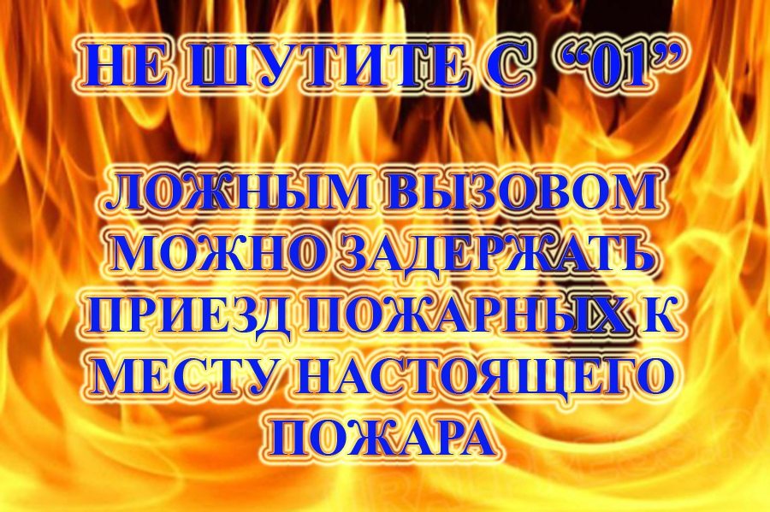
При возникновении чрезвычайных ситуаций необходимо звонить
по единому телефону «112» или «101».

